केही वस्तुको आयातमा प्रतिबन्धको निरन्तरता
कार्तिक3, वुधवार
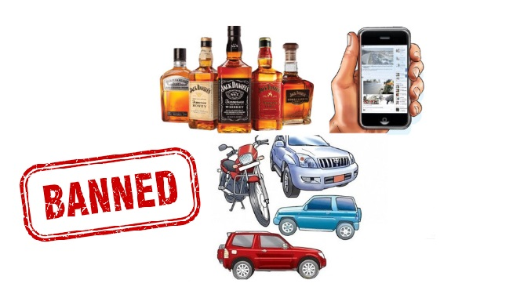
विदेशी मुद्रा सञ्चिति बढाउने नाममा गाडी, मोटरसाइकल, मदिरा र स्मार्टफोन आयातमा प्रतिबन्ध लगाइरहेको छ । प्रतिबन्ध खुलाउन उद्योगी व्यवसायीले निरन्तर दबाब दिए पनि उद्योग वाणिज्य तथा आपूर्ति मन्त्रालयको सिफारिसमा मन्त्रिपरिषद् बैठकले असोज २८ गते शुक्रबार प्रतिबन्ध यथावत् राखेको हो । अब चार वस्तुको आयात प्रतिबन्ध आगामी मंसिर २९ सम्म रहने सञ्चारमन्त्री ज्ञानेन्द्रबहादुर कार्कीले जानकारी दिए । ‘०७९ असोज २८ सम्म पूर्ण प्रतिबन्ध लगाइएका विभिन्न चार प्रकारका वस्तुको पैठारीमा लगाइएको बन्देजलाई ०७९ मंसिर मसान्तसम्म निरन्तरता दिने निर्णय भएको छ,’ उनले भने । सबै प्रकारका तयारी मदिरा (औद्योगिक कच्चा पदार्थ), ३ सय अमेरिकी डलरभन्दा बढी मूल्यका स्मार्टफोन, एम्बुलेन्स र शववाहनबाहेक जिप, कार र भ्यान एवं १ सय ५० सीसीभन्दा माथिका मोटरसाइकलको आयात रोकिएको छ । ०७९ वैशाख १३ अगाडि बैंकिङ माध्यमबाट पैठारीको प्रक्रिया सकिसकेका वस्तुको हकमा भने यो व्यवस्था लागू हुनेछैन ।

